## 华电字

## **《软件工程》课程项目过程性报告**

院 系： 计算机系

课 程 名： 软件工程

分 组 号： 9

|  |  |  |  |  |
| --- | --- | --- | --- | --- |
| 姓名 | 学号 | 班级 | 子任务 | 成绩 |
| 李林风 | 201709001013 | 软件1702 | 组长，流通、期刊系统设计员  流通、期刊子系统的需求和设计 |  |
| 赵琪 | 201709001031 | 软件1702 | 用户管理系统设计员  用户管理子系统的需求和设计 |  |
| 覃皓 | 201709001018 | 软件1702 | 统计、系统维护系统设计员  统计、系统维护子系统的需求和设计 |  |
| 冯铭希 | 201709001004 | 软件1702 | 采访系统设计员  采访子系统的需求和设计 |  |
| 张琦 | 201709001030 | 软件1702 | 编目系统设计员  编目子系统的需求和设计 |  |

组内详细任务说明详见第一页

日期： 2020 年 5 月 6 日

项目要求

学以致用，将软件工程理念与实践想结合，遵循软件工程的生命周期，跟随软件工程课程讲授进度，要求学生自由结组，互相协作，在教师的指导下，分阶段、分工负责，逐步完成学生项目的软件项目的需求、设计。

## 组内详细任务说明

李林风

任务：流通、期刊子系统的相关分析设计实现；

角色：组长，流通、期刊系统分析员，流通、期刊系统设计员，流通、期刊系统测试员。

赵琪

任务：用户管理子系统的相关分析设计实现；

角色：用户管理系统分析员，用户管理系统设计员，用户管理系统测试员。

覃皓

任务：统计、系统维护子系统的相关分析设计实现；

角色：统计、系统维护系统分析员，统计、系统维护系统设计员，统计、系统维护系统测试员。

冯铭希

任务：采访子系统的相关分析设计实现；

角色：采访系统分析员，采访系统设计员，采访系统测试员。

张琦

任务：编目子系统的相关分析设计实现；

角色：编目系统分析员，编目系统设计员，编目系统测试员。

1. 软件需求规格说明书（SRS部分）

### 需求概述

完成一个具有图书数据共享、图书的统一编目、在线帮助、借阅评估、自动分类、条形码打印等功能的完整图书管理系统。系统包括图书的采访、编目、流通、用户管理、期刊管理、统计、系统维护等七个子系统，内含操作员权限管理、读者管理、著者管理、出版社管理、图书分类管理、书商管理、订单管理，附带在线帮助系统，具有技术先进、功能完备、用户友好、可靠性强、安全性高、扩展性强、适用于多操作系统和经济实用等特点，能够适应小型图书馆自动化、网络化管理的需求。

### 功能需求



### 数据描述

1.3.1系统交界

1. 验收清单表

验货清单={编号+书商+出版社+订购人+验收人+文献类型}

编号=8{数字}8

书商={汉字}

出版社={汉字}

订购人={汉字}

验收人={汉字}

文献类型=["期刊"|"专著"]

2. 流通库图书信息表

流通库图书信息表={编号+ISBN号+分类号+正题名+第一作者+出版社+文献类型+图书状态}

编号=8{数字}8

ISBN号=组号+出版者号+书名号+校验号

组号=1{数字}1

出版者号=1{数字}7

书名号=1{数字}7

校验号=1{数字}1

分类号=20{数字}20

正题名=20{汉字}20

第一作者=20{汉字}20

出版社=50{汉字}50

文献类型=20{汉字}20

图书状态=["可借阅"|"已借出"|"已预约"|"已丢失"]

3. 读者信息表

读者信息表={编号+借书证号+读者编号+读者姓名+性别+出生日期+读者级别+宿舍地址+联系电话+所在院系+违约状态}

编号=8{数字}8

借书证号=11{数字}11

读者编号=[12{数字}12|10{数字}10|8{数字}8]

读者姓名=2{汉字}

性别=["男"|"女"]

出生日期=年+"年"+月+"月"+日+"日"

年＝"1958".."9999"

月＝"01".."12"

日＝"01".."31"

读者级别="1".."5"

宿舍地址=宿舍楼号+"#"+宿舍号

宿舍楼号="1".."20"

宿舍号="101".."699"

联系电话=11{数字}11

所在院系=["电力工程系"|"动力工程系"|"电子与通信工程系"|"机械工程系"|"自动化系"|"计算机系"|"环境科学与工程系"|"经济管理系"|"英语系"|"数理系"|"法政系"]

违约状态=["未违约"|"违约中"]

1.3.2采访子系统

1. 采访清单表

采访清单表={编号+作者+ISBN号+出版社+订购人+订购日期+货币种类+定价+征订册数+文献类型+订购状态}

编号=8{数字}8

作者={汉字}

ISBN号=组号+出版者号+书名号+校验号

组号=1{数字}1

出版者号=1{数字}7

书名号=1{数字}7

校验号=1{数字}1

出版社={汉字}

订购人={汉字}

订购日期=年+"年"+月+"月"+日+"日"

年="1958".."9999"

月="01".."12"

日="01".."31"

币种={"人民币"|"美元"}

定价="0000".."9999"

征订册数={数字}

文献类型=["期刊"|"专著"]

订购状态=["采访"|"验收"]

1.3.3编目子系统

1. 验货清单
2. 编目表

编目表={编号+ISBN号+分类号+正题名+第一作者+出版社+文献类型+第一责任+其余责任+编目人员+编目日期}

编号=8{数字}8

ISBN号=组号+出版者号+书名号+校验号

组号=1{数字}1

出版者号=1{数字}7

书名号=1{数字}7

校验号=1{数字}1

分类号=20{数字}20

正题名=20{汉字}20

第一作者=20{汉字}20

出版社=50{汉字}50

文献类型=20{汉字}20

第一责任=20{汉字}20

其余责任=20{汉字}20

编目人员=20{汉字}20

编目日期=年+"年"+月+"月"+日+"日"

年＝"1958".."9999"

月＝"01".."12"

日＝"01".."31"

1.3.4流通子系统

1. 预约表

预约表={编号+读者编号+书籍编号+预约时间+预约到期时间+状态}

编号=8{数字}8

读者编号=8{数字}8

书籍编号=8{数字}8

预约时间=预约到期时间=年+"年"+月+"月"+日+"日"

年＝"1958".."9999"

月＝"01".."12"

日＝"01".."31"

状态=["失效"|"有效"]

2. 借阅记录表

借阅记录表={编号+读者编号+书籍编号+借阅时间+状态}

编号=8{数字}8

读者编号=8{数字}8

书籍编号=8{数字}8

借阅时间=年+"年"+月+"月"+日+"日"

年＝"1958".."9999"

月＝"01".."12"

日＝"01".."31"

状态=["失效"|"有效"]

3. 违约记录表

违约记录表={编号+读者编号+书籍编号+违约时间+罚金倍数+状态}

编号=8{数字}8

读者编号=8{数字}8

书籍编号=8{数字}8

违约时间=年+"年"+月+"月"+日+"日"

年＝"1958".."9999"

月＝"01".."12"

日＝"01".."31"

罚金倍数={数字}

状态=["待处理"|"未交书"|"未缴费"|"已处理"]

4. 书籍破损表

书籍破损表={编号+书籍编号+检查人员编号+检查时间+破损详细信息+修复状态}

编号=8{数字}8

书籍编号=8{数字}8

检查人员编号=[12{数字}12|10{数字}10|8{数字}8]

检查时间=年+"年"+月+"月"+日+"日"

年＝"1958".."9999"

月＝"01".."12"

日＝"01".."31"

破损详细详细={汉字}

修复状态=["已修复"|"待修复"|"修复失败"]

1.3.5用户管理子系统

1. 读者信息表

2. 读者级别表

读者级别表={编号+读者级别名称+可借阅数+可预约数+可借天数+可续借天数+超期罚款+赔款倍数+续借册数}

编号=1{数字}1

读者级别名称="1".."5"

可借阅数="1".."5"

可预约数="1".."5"

可借天数="15".."30"

可续借天数="15".."30"

超期罚款="3".."20"

罚款倍数="1".."5"

续借册数="1".."3"

3. 读者院系表

读者院系表={编号+系名}

编号=2{数字}2

系名={汉字}+"系"

4. 管理员类别表

管理员类别表={编号+用户编号+管理员编号+管理员角色}

编号=8{数字}8

用户编号=8{数字}8

管理员编号=10{数字}10

管理员角色={汉字}

5. 登录表

读者登陆表={编号+用户编号+读者登录密码}

编号=8{数字}8

用户编号=8{数字}8

读者登录密码=6{字符}16

6. 基本信息表

基本信息表={用户编号+用户姓名+性别+出生日期+地址+联系电话}

用户编号=8{数字}8

用户姓名=2{汉字}

性别=[“男”|“女”]

出生日期=年+"年"+月+"月"+日+"日"

年＝"1958".."9999"

月＝"01".."12"

日＝"01".."31"

地址=宿舍楼号+"#"+宿舍号

宿舍楼号="1".."20"

宿舍号="101".."699"

联系电话=11{数字}11

1.3.6期刊子系统

1. 期刊订单表

期刊订单表={订单编号+书商+订购日期+订购人编号+ISBN号+文献类型+出版周期+正刊名+副刊名+出版社+订购价格+币种+尺寸}

订单号=8{数字}8

书商={汉字}

订购日期=年+"年"+月+"月"+日+"日"

年＝"1958".."9999"

月＝"01".."12"

日＝"01".."31"

订购人编号=[12{数字}12|10{数字}10|8{数字}8]

ISBN号=组号+出版者号+书名号+校验号

组号=1{数字}1

出版者号=1{数字}7

书名号=1{数字}7

校验号=1{数字}1

文献类型=["期刊"|"专著"]

出版周期=["周刊"|"半月刊"|"月刊"|"季刊"|"年刊"]

正刊名={汉字}

副刊名={汉字}

出版社={汉字}

订购价格="0000".."9999"

币种=["人民币"|"美元"]

尺寸=["A4"|"A3"|"16开"]

2. 期刊合订表

期刊合订表={编号+期刊合订包含列表+合订名称+流通库编号}

编号=8{数字}8

期刊合订包含列表={期刊编号}

期刊编号=8{数字}8

合订名称={汉字}

流通库编号=8{数字}8

1.3.7统计子系统

1. 统计格式存储表

统计格式存储表={格式编号+统计表名+报表规格+操作}

格式编号=8{数字}8

统计表名={文字}

报表规格={最大行+最大列}

最大行=1{数字}10

最大列=1{数字}10

操作={文字}

2. 格式信息详细表

格式信息详细表={格式编号+格式内容}

格式编号=8{数字}8

格式内容={栏目名+位置}

栏目名={文字}

位置={所在行+所在列}

所在行=1{数字}10

所在列=1{数字}10

1.3.8维护子系统

1.系统数据备份表

系统数据备份表={编号+备份时间+备份位置}

编号=8{数字}8

备份时间={年+“年”+月+“月”+日+“日”}

年＝"1958".."9999"

月＝"01".."12"

日＝"01".."31"

备份位置={字符}

2. 软件设计说明书

### 软件体系结构图







### 数据设计

2.2.1 系统交界

1. 验收清单表

|  |  |  |  |  |  |
| --- | --- | --- | --- | --- | --- |
| 字段名 | 数据类型 | 数据长度 | 描述 | 含义 | 备注 |
| Id | INT | 8 | 不允许为空，主键 | 编号 |  |
| Bookseller | VARCHAR | 50 | 不允许为空 | 书商 |  |
| PublishingHouse | VARCHAR | 50 | 不允许为空 | 出版社 |  |
| Orderer | VARCHAR | 50 | 不允许为空 | 订购人 |  |
| Acceptor | VARCHAR | 50 | 不允许为空 | 验收人 |  |
| DocumentType | VARCHAR | 20 | 不允许为空 | 文献类型 | 文献或专著 |

2. 流通库图书信息表

|  |  |  |  |  |  |
| --- | --- | --- | --- | --- | --- |
| 字段名 | 数据类型 | 数据长度 | 描述 | 含义 | 备注 |
| Id | INT | 8 | 不允许为空，主键 | 编号 |  |
| ISBN | VARCHAR | 50 | 不允许为空 | ISBN号 |  |
| PositiveTitle | VARCHAR | 50 | 不允许为空 | 正题名 |  |
| FirstAuthor | VARCHAR | 20 | 不允许为空 | 第一作者 |  |
| PublishingHouse | VARCHAR | 50 | 不允许为空 | 出版社 |  |
| DocumentType | VARCHAR | 20 | 不允许为空 | 文献类型 | 文献或专著 |
| BookStatus | VARCHAR | 20 | 不允许为空 | 图书状态 | 可借阅|已借出|已预约|已丢失 |

3. 用户基本信息表

|  |  |  |  |  |  |
| --- | --- | --- | --- | --- | --- |
| 字段名 | 数据类型 | 数据长度 | 描述 | 含义 | 备注 |
| UserId | INT | 8 | 不允许为空，主键 | 用户编号 |  |
| UserName | VARCHAR | 20 | 不允许为空 | 用户姓名 |  |
| Gender | BIT | 20 | 不允许为空 | 性别 | 0为女，1为男 |
| Birthday | DATE |  | 不允许为空 | 出生日期 |  |
| Address | VARCHAR | 20 | 不允许为空 | 地址 |  |
| Contact | VARCHAR | 11 | 不允许为空 | 联系电话 |  |

2.2.2 采访子系统

1. 采访清单表

|  |  |  |  |  |  |
| --- | --- | --- | --- | --- | --- |
| 字段名 | 数据类型 | 数据长度 | 描述 | 含义 | 备注 |
| Id | INT | 8 | 不允许为空，主键 | 编号 |  |
| Author | VARCHAR | 20 | 不允许为空 | 作者 |  |
| ISBN | VARCHAR | 50 | 不允许为空 | ISBN号 |  |
| PublishingHouse | VARCHAR | 50 | 不允许为空 | 出版社 |  |
| Orderer | VARCHAR | 50 | 不允许为空 | 订购人 |  |
| SubDate | DATE |  | 不允许为空 | 订购日期 |  |
| CurrencyType | VARCHAR | 20 | 不允许为空 | 货币种类 | 人民币或美元 |
| Price | INT | 12 | 不允许为空 | 定价 |  |
| SubNum | VARCHAR | 12 | 不允许为空 | 征订册数 |  |
| DocumentType | VARCHAR | 20 | 不允许为空 | 文献类型 | 文献或专著 |
| OrderStatus | VARCHAR | 12 | 不允许为空 | 订购状态 | 采访或验收 |

2.2.3 编目子系统

1. 验货清单
2. 编目表

|  |  |  |  |  |  |
| --- | --- | --- | --- | --- | --- |
| 字段名 | 数据类型 | 数据长度 | 描述 | 含义 | 备注 |
| Id | INT | 8 | 不允许为空，主键 | 编号 |  |
| ISBN | VARCHAR | 50 | 不允许为空 | ISBN号 |  |
| PositiveTitle | VARCHAR | 20 | 不允许为空 | 正题名 |  |
| FirstAuthor | VARCHAR | 20 | 不允许为空 | 第一作者 |  |
| PublishingHouse | VARCHAR | 50 | 不允许为空 | 出版社 |  |
| DocumentType | VARCHAR | 20 | 不允许为空 | 文献类型 | 文献或专著 |
| PrimaryLiability | VARCHAR | 20 | 不允许为空 | 第一责任 |  |
| Cataloger | VARCHAR | 20 | 不允许为空 | 编目人员 |  |
| CatalogingDate | DATE | 20 | 不允许为空 | 编目日期 |  |

2.2.4 流通子系统

1. 预约表

|  |  |  |  |  |  |
| --- | --- | --- | --- | --- | --- |
| 字段名 | 数据类型 | 数据长度 | 描述 | 含义 | 备注 |
| Id | INT | 8 | 不允许为空，主键 | 编号 |  |
| ReaderId | INT | 8 | 不允许为空，外键 | 读者编号 | 读者信息表主键 |
| BookId | INT | 8 | 不允许为空，外键 | 书籍编号 | 流通库图书信息表主键 |
| Appointment | DATE | 20 | 不允许为空 | 预约时间 |  |
| ExpireDate | DATE | 50 | 不允许为空 | 到期时间 |  |
| State | VARCHAR | 20 | 不允许为空 | 状态 | 失效|有效 |

2. 借阅记录表

|  |  |  |  |  |  |
| --- | --- | --- | --- | --- | --- |
| 字段名 | 数据类型 | 数据长度 | 描述 | 含义 | 备注 |
| Id | INT | 8 | 不允许为空，主键 | 编号 |  |
| ReaderId | INT | 8 | 不允许为空，外键 | 读者编号 | 读者信息表主键 |
| BookId | INT | 8 | 不允许为空，外键 | 书籍编号 | 流通库图书信息表主键 |
| BorrowTime | DATE | 20 | 不允许为空 | 借阅时间 |  |
| State | VARCHAR | 20 | 不允许为空 | 状态 | 失效|有效 |

3. 违约记录表

|  |  |  |  |  |  |
| --- | --- | --- | --- | --- | --- |
| 字段名 | 数据类型 | 数据长度 | 描述 | 含义 | 备注 |
| Id | INT | 8 | 不允许为空，主键 | 编号 |  |
| ReaderId | INT | 8 | 不允许为空，外键 | 读者编号 | 读者信息表主键 |
| BookId | INT | 8 | 不允许为空，外键 | 书籍编号 | 流通库图书信息表主键 |
| DishonestyTime | DATE | 20 | 不允许为空 | 违约时间 |  |
| PenaltyMultiple | DOUBLE |  | 不允许为空 | 罚金倍数 |  |
| State | VARCHAR | 20 | 不允许为空 | 状态 | 待处理|未交书|未缴费|已处理 |

4. 书籍破损表

|  |  |  |  |  |  |
| --- | --- | --- | --- | --- | --- |
| 字段名 | 数据类型 | 数据长度 | 描述 | 含义 | 备注 |
| Id | INT | 8 | 不允许为空，主键 | 编号 |  |
| BookId | INT | 8 | 不允许为空，外键 | 书籍编号 | 流通库图书信息表主键 |
| CheckerId | INT | 8 | 不允许为空，外键 | 检查人员编号 | 操作员表主键 |
| CheckTime | DATE | 20 | 不允许为空 | 破损详细信息 |  |
| RepairState | VARCHAR | 50 | 不允许为空 | 修复状态 | 已修复|待修复|修复失败 |

2.2.5 用户管理子系统

1. 读者信息表

|  |  |  |  |  |  |
| --- | --- | --- | --- | --- | --- |
| 字段名 | 数据类型 | 数据长度 | 描述 | 含义 | 备注 |
| Id | INT | 8 | 不允许为空，主键 | 编号 |  |
| LibraryCardNum | VARCHAR | 11 | 不允许为空 | 借书证号 |  |
| ReaderId | VARCHAR | 12 | 不允许为空 | 读者编号 | 12位/10位/8位 |
| ReaderName | VARCHAR | 20 | 不允许为空 | 读者姓名 |  |
| Gender | BIT | 20 | 不允许为空 | 性别 | 0为女，1为男 |
| Birthday | DATE |  | 不允许为空 | 出生日期 |  |
| ReaderLevel | INT | 20 | 不允许为空 | 读者级别 | 文献或专著 |
| Address | VARCHAR | 20 | 不允许为空 | 地址 |  |
| Contact | VARCHAR | 11 | 不允许为空 | 联系电话 |  |
| DepartmentId | INT | 2 | 不允许为空，外键 | 院系编号 |  |
| DishonestyState | VARCHAR | 20 | 不允许为空 | 违约状态 | 未违约|违约中 |

2. 读者级别表

|  |  |  |  |  |  |
| --- | --- | --- | --- | --- | --- |
| 字段名 | 数据类型 | 数据长度 | 描述 | 含义 | 备注 |
| Id | INT | 1 | 不允许为空，主键 | 级别编号 |  |
| ReaderLevelName | VARCHAR | 1 | 不允许为空 | 读者级别名称 | 取值范围 1-5 |
| BorrowBookNumber | VARCHAR | 1 | 不允许为空 | 可借阅数 | 取值范围 1-5 |
| ReserveBookNumber | VARCHAR | 1 | 不允许为空 | 可预约数 | 取值范围 1-5 |
| BorrowBookDays | VARCHAR | 2 | 不允许为空 | 可借天数 | 取值范围 15-30 |
| RenewBookDays | VARCHAR | 2 | 不允许为空 | 可续借天数 | 取值范围 15-30 |
| ExtendedForfeit | VARCHAR | 2 | 不允许为空 | 超期罚款 | 取值范围 3-20 |
| ForfeitMultiples | VARCHAR | 1 | 不允许为空 | 赔款倍数 | 取值范围 1-5 |
| RenewBookNumber | VARCHAR | 1 | 不允许为空 | 续借册数 | 取值范围 1-3 |

3. 读者院系表

|  |  |  |  |  |  |
| --- | --- | --- | --- | --- | --- |
| 字段名 | 数据类型 | 数据长度 | 描述 | 含义 | 备注 |
| Id | INT | 2 | 不允许为空，主键 | 院系编号 |  |
| DepartmentName | VARCHAR | 20 | 不允许为空 | 院系名称 | 电力工程系|动力工程系|电子与通信工程系|机械工程系|自动化系|计算机系|环境科学与工程系|经济管理系|英语系|数理系|法政系 |

4. 管理员类别表

|  |  |  |  |  |  |
| --- | --- | --- | --- | --- | --- |
| 字段名 | 数据类型 | 数据长度 | 描述 | 含义 | 备注 |
| Id | INT | 8 | 不允许为空，主键 | 编号 |  |
| UserId | INT | 8 | 不允许为空，外键 | 用户编号 | 基本信息表的主键 |
| AdminDepartment | VARCHAR | 10 | 不允许为空 | 管理员科室 |  |
| AdminRole | VARCHAR | 20 | 不允许为空 | 管理员角色 | 编目员、采访员等 |

5. 登录表

|  |  |  |  |  |  |
| --- | --- | --- | --- | --- | --- |
| 字段名 | 数据类型 | 数据长度 | 描述 | 含义 | 备注 |
| Id | INT | 8 | 不允许为空，主键 | 编号 |  |
| UserId | INT | 8 | 不允许为空，外键 | 用户编号 | 基本信息表的主键 |
| Password | VARCHAR | 16 | 不允许为空 | 读者登录密码 | 6—16位 |

6. 基本信息表

|  |  |  |  |  |  |
| --- | --- | --- | --- | --- | --- |
| 字段名 | 数据类型 | 数据长度 | 描述 | 含义 | 备注 |
| UserId | INT | 8 | 不允许为空，主键 | 用户编号 |  |
| UserName | VARCHAR | 20 | 不允许为空 | 用户姓名 |  |
| Gender | BIT | 20 | 不允许为空 | 性别 | 0为女，1为男 |
| Birthday | DATE |  | 不允许为空 | 出生日期 |  |
| Address | VARCHAR | 20 | 不允许为空 | 地址 |  |
| Contact | VARCHAR | 11 | 不允许为空 | 联系电话 |  |

2.2.6 期刊子系统

2.2.7 统计子系统

1. 统计格式存储表

|  |  |  |  |  |  |
| --- | --- | --- | --- | --- | --- |
| 字段名 | 数据类型 | 数据长度 | 描述 | 含义 | 备注 |
| Id | INT | 8 | 不允许为空，主键 | 格式编号 |  |
| TableName | VARCHAR | 100 | 不允许为空 | 统计表名 |  |
| 操窗体顶端  Operation | VARCHAR | 1000 | 不允许为空 | 操作 | 生成统计的sql指令 |

2. 格式信息详细表

|  |  |  |  |  |  |
| --- | --- | --- | --- | --- | --- |
| 字段名 | 数据类型 | 数据长度 | 描述 | 含义 | 备注 |
| Id | INT | 8 | 不允许为空，主键 | 编号 |  |
| FormatId | INT | 8 | 不允许为空，外键 | 格式编号 | 格式存储表主键 |
| SectionName | VARCHAR | 1000 | 不允许为空 | 栏目名 |  |
| Row | INT | 10 | 不允许为空 | 所在行 |  |
| Column | INT | 10 | 不允许为空 | 所在列 |  |

2.2.8 维护子系统

1. 系统数据备份表

|  |  |  |  |  |  |
| --- | --- | --- | --- | --- | --- |
| 字段名 | 数据类型 | 数据长度 | 描述 | 含义 | 备注 |
| Id | INT | 8 | 不允许为空，主键 | 编号 |  |
| BackupTime | DATETIME |  | 不允许为空 | 备份时间 |  |
| BackupPath | VARCHAR | 1000 | 不允许为空 | 备份位置 | 备份路径位置 |

### 模块描述

2.3.1 采访子系统



1. 图书订购模块描述



1. 功能：对图书进行订购
2. 调用本模块的模块：采访子系统
3. 数据：String
4. 处理：

2. 图书验收模块描述

1. 功能：进行图书的验收管理
2. 调用本模块的模块：采访子系统
3. 数据：String
4. 处理：

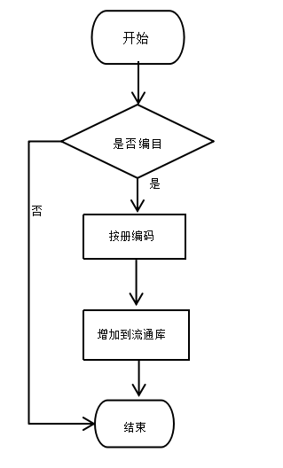2.3.2 编目子系统

1. 移送模块描述

1）功能：将已经编目的数据移送到流通库

2）调用本模块的模块：编目子系统

3）数据：String

4）处理：

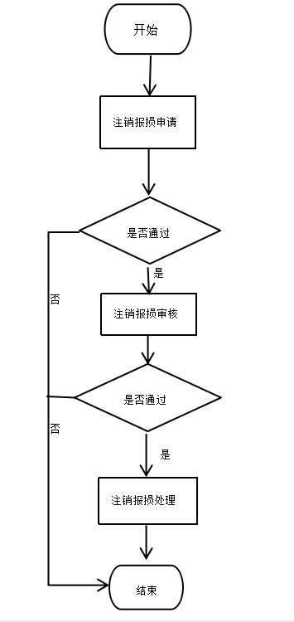

2. 注销报损模块描述

1）功能：对已经损坏或者无价值的书进行报废处理

2）调用本模块的模块：编目子系统

3）数据：String

4）处理：

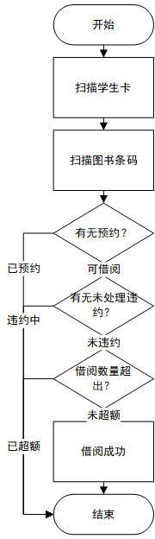2.3.3 流通子系统



1. 图书借阅模块描述

1. 功能：为读者提供图书借阅功能
2. 调用本模块的模块：流通子系统
3. 数据：Reader、Book、String
4. 处理：

2. 图书预约模块描述

1. 功能：为读者提供图书预约功能
2. 调用本模块的模块：流通子系统
3. 数据：Reader、Book、String
4. 处理：

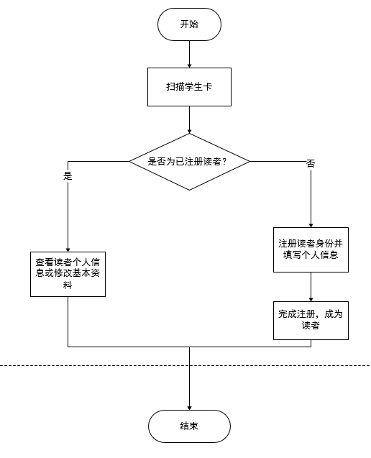2.3.4 用户管理子系统

1. 读者信息管理模块描述

1. 功能：管理读者的个人信息
2. 调用本模块的模块：用户管理子系统
3. 数据：Reader
4. 处理：

2.3.5 期刊子系统

2.3.6 统计子系统

1. 报表及系统统计设计模块描述

1. 功能：设计报表格式样式，设计统计方式，为统计打印提供报表格式（实际上报表生成只需要一个sql语句即可生成报表）
2. 调用本模块的模块：系统维护子系统
3. 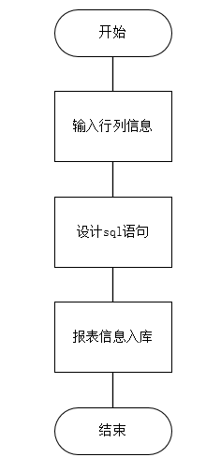数据：

Datatable

1. 处理：

2.3.7 系统维护子系统

1. 数据库备份模块描述

1. 功能：备份数据库到指定路径，同时也可通过备份还原数据库
2. 调用本模块的模块：系统维护子系统
3. 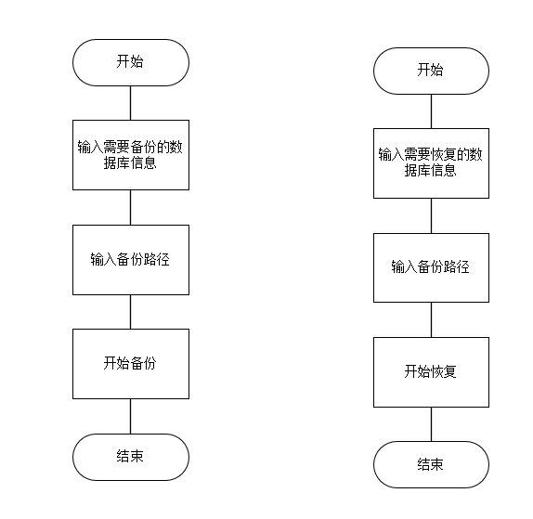数据：String
4. 处理